Тақырыбы: Деректердегі заңдылықтардың уақыт бойынша өзгеруін анықтау және модельді бейімдеу

1. Жұмыстың мақсаты
Уақыт бойынша біртіндеп түсетін деректермен жұмыс істеуді, модель сапасының өзгерісін бақылауды, ADWIN және Page–Hinkley әдістері арқылы ықтимал өзгерісті анықтауды және онлайн оқыту арқылы модельді жаңа жағдайға бейімдеуді меңгеру.

2. Күтілетін оқу нәтижелері
- Деректер ағыны, деректердің таралуының өзгеруі (data drift) және мақсатты заңдылықтың өзгеруі (concept drift) ұғымдарын ажыратады.
- Бақылау–болжау–нақты жауап–модельді жаңарту тізбегін дұрыс ұйымдастырады.
- ADWIN мен Page–Hinkley дабылдарын салыстырып, жалған дабыл мен анықтау кешігуін түсіндіреді.
- Онлайн модельдің қате үлесін өзгеріске дейін және кейін талдап, нәтижені графикке түсіреді.
- Өз нұсқасына арналған қысқа ғылыми есеп жазады.

3. Құралдар және бастапқы дайындық
Python 3.10 немесе одан жаңа, Jupyter Notebook/Google Colab; numpy, pandas, matplotlib, scikit-learn және river кітапханалары. Google Colab-та келесі пәрменді бір рет орындаңыз:
!pip -q install numpy pandas matplotlib scikit-learn river

Ескерту: кітапхана нұсқасына қарай интерфейстер аздап өзгеруі мүмкін. Негізгі мысалдағы деректер жасанды түрде жасалады, сондықтан сыртқы CSV файлы қажет емес. Әдістерді ғылыми деректерге қолданғанда нақты бақылау уақыты мен нысаналы айнымалының белгілі болу уақытын сақтаңыз.

4. Қысқаша теориялық түсіндірме
Ұғым | Қарапайым түсініктеме | Мысал
Деректер ағыны | Жазбалар бірінен кейін бірі келіп отырады | Күн сайынғы энергия тұтынуы
Data drift | X белгілерінің таралуы өзгереді | Температура диапазонының жылжуы
Concept drift | X пен Y арасындағы байланыс өзгереді | Ескі ереже бойынша болжам қате бола бастайды
Онлайн оқыту | Модель жаңа бақылаулармен біртіндеп жаңарады | Әр жаңа өлшемнен соң үйрену
Дабыл | Алгоритм өзгеріс болуы мүмкін деп белгілейді | Қателер деңгейі күрт өсті

Мысал: бұрын x > 0 болғанда y = 1 болса, белгілі бір уақыттан кейін x < 0 болғанда y = 1 болады. Белгі мәндері өзгермесе де, мақсатты заңдылық өзгерген бұл concept drift.
Қате көрсеткіші: eₜ = 1, егер ŷₜ ≠ yₜ; әйтпесе eₜ = 0. Жылжымалы орташа қате: Eₜ = (1/w) Σ eᵢ, мұндағы w - терезе өлшемі. Дабылды модель қатесімен салыстыру үшін нысаналы белгілер уақытында қолжетімді болуы тиіс.

5. Орындаудың жалпы сызбасы
- Деректер ағынын қалыптастыру және уақыт индексін жасау.
- Жазбаны модельге бергенге дейін болжам алу (test-then-train).
- Болжауды нақты жауаппен салыстырып, қателікті есептеу.
- Қате ағынын ADWIN және Page–Hinkley детекторларына беру.
- Модельді жаңартып, соңғы 40 бақылаудың қате үлесін есептеу.
- Нәтижелерді графикке түсіріп, өзгеру уақытымен салыстыру.

6. 1-қадам. Жасанды деректер ағынын жасау
import numpy as np
import pandas as pd
import matplotlib.pyplot as plt
rng = np.random.default_rng(42)
n = 600
x = rng.normal(size=n)
t = np.arange(n)
# Алғашқы кезең: x > 0; 300-қадамнан кейін ереже кері өзгереді
y = np.where(t < 300, (x > 0).astype(int), (x < 0).astype(int))
flip = rng.random(n) < 0.04 # 4% кездейсоқ қате
y = np.where(flip, 1 - y, y)
data = pd.DataFrame({'time': t, 'x': x, 'y': y})
print(data.head())

Нәтижені түсіндіру: өзгеру шекарасы t = 300 деп алдын ала белгілі етіп жасалған. Бұл шынайы өзгерісті детектор тапқан уақытпен салыстыруға мүмкіндік береді. Бұл мысалда X таралуы өзгермейді, тек Y-тің X-ке тәуелділігі өзгереді.
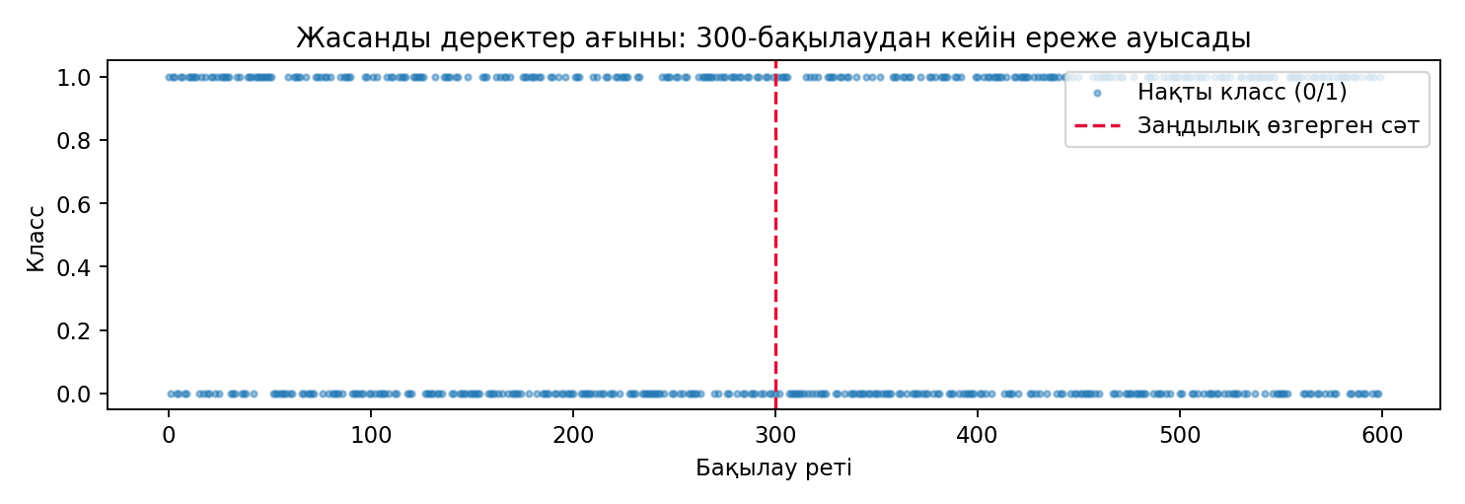
1-сурет. Жасанды ағын және заңдылықтың өзгеру шекарасы.

7. 2-қадам. Онлайн модель және дабыл детекторлары
SGDClassifier моделі partial_fit() арқылы бір жазбадан кейін жаңарады. Алғашқы 30 жазба бастапқы үйретуге алынады; кейін әр жаңа объектіге алдымен болжам жасалады, содан соң ғана модель жаңартылады. Бұл ақпараттың алдын ала ағып кетуіне жол бермейді.
from sklearn.linear_model import SGDClassifier
from river import drift

model = SGDClassifier(loss='log_loss', random_state=42)
adwin = drift.ADWIN(delta=0.002)
ph = drift.PageHinkley(min_instances=30, delta=0.005, threshold=30)
errors, adwin_alarms, ph_alarms = [], [], []

for i, row in data.iterrows():
xi = np.array([[row['x']]])
yi = int(row['y'])
if i < 30:
model.partial_fit(xi, [yi], classes=[0, 1])
errors.append(np.nan)
continue

pred = int(model.predict(xi)[0]) # алдымен болжау
err = int(pred != yi)
errors.append(err)
adwin.update(err)
ph.update(err)
if adwin.drift_detected:
adwin_alarms.append(i)
if ph.drift_detected:
ph_alarms.append(i)
model.partial_fit(xi, [yi]) # одан кейін үйрету

print('ADWIN дабылдары:', adwin_alarms)
print('Page-Hinkley дабылдары:', ph_alarms)

Түсіндіру: ADWIN соңғы бақыланған тізбектің орташа деңгейі өзгерген-өзгермегенін бейімделетін терезе арқылы тексереді; Page–Hinkley орташа деңгейден жинақталған ауытқуды бақылайды. Дабыл шықпаса, ол әдіс міндетті түрде қате дегенді білдірмейді: нәтиже өзгерістің шамасына және параметрлерге тәуелді.

8. 3-қадам. Қате динамикасы және дабылдар графигі
data['error'] = errors
data['rolling_error'] = data['error'].rolling(40, min_periods=10).mean()
plt.figure(figsize=(10, 4))
plt.plot(data['time'], data['rolling_error'], label='Соңғы 40 бақылаудағы қате')
plt.axvline(300, ls='--', color='red', label='Нақты өзгеріс')
for j in adwin_alarms:
plt.axvline(j, color='green', alpha=0.4)
for j in ph_alarms:
plt.axvline(j, color='orange', alpha=0.3)
plt.xlabel('Уақыт қадамы')
plt.ylabel('Қате үлесі')
plt.legend()
plt.grid(alpha=0.3)
plt.show()

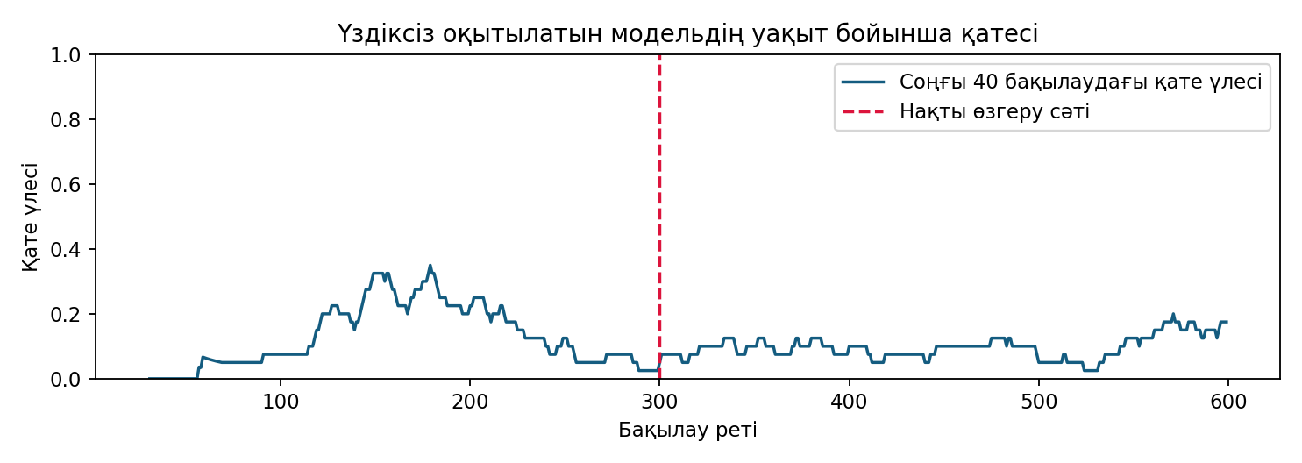
2-сурет. Үздіксіз оқытылатын модельдің қателігі (иллюстрациялық есептеу).
Графикті талдауда мынаны анықтаңыз: өзгеріске дейінгі қате үлесі қандай, өзгерген сәттен кейін қаншалықты өсті, модель қанша қадам ішінде бейімделді? Дабылдар көрсетілген жағдайда олардың уақытын нақты 300-қадаммен салыстырыңыз.

9. 4-қадам. Дабыл сапасын есептеу
Нақты өзгеріс t = 300 болған жағдайда: анықтау кешігуі = алғашқы шынайы дабыл уақыты - 300. 300-ге дейін шыққан дабылдар - осы жасанды сценарий үшін жалған дабылдар. Қадағаланатын кезең 300-ден кейінгі 150 қадам деп алынса, 450-ден кейінгі дабыл «кеш» болып саналады (бұл оқу тапсырмасына арналған шарт).
def alarm_summary(alarms, change=300, horizon=150):
early = [a for a in alarms if a < change]
timely = [a for a in alarms if change <= a <= change + horizon]
first_delay = timely[0] - change if timely else None
return {'Жалған дабыл саны': len(early),
'Алғашқы уақытылы дабыл кешігуі': first_delay,
'Уақытылы анықталды': bool(timely)}

print('ADWIN:', alarm_summary(adwin_alarms))
print('PH:', alarm_summary(ph_alarms))
print('Алдынғы кезең қатесі:', data.loc[30:299, 'error'].mean())
print('Өзгерістен кейінгі қате:', data.loc[300:599, 'error'].mean())

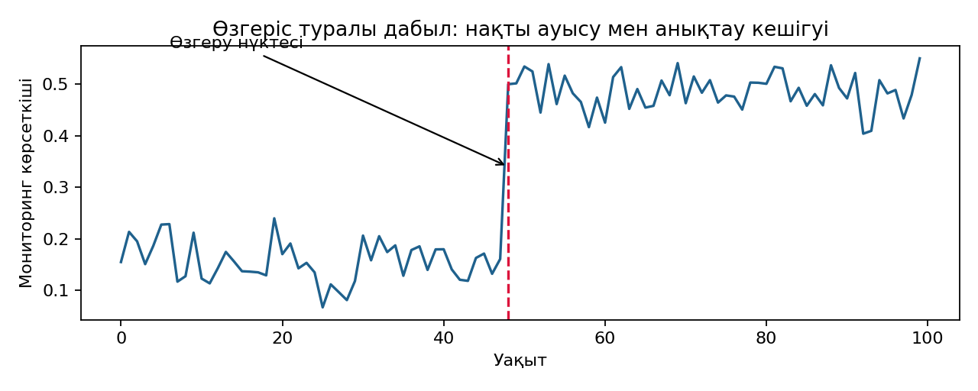
3-сурет. Нақты өзгеріс пен анықталған өзгеріс арасындағы уақыт айырмасының мысалы.

10. 5-қадам. Модельді бейімдеу стратегияларын салыстыру
Стратегия | Артықшылығы | Шектеуі
Жаңартусыз модель | Тұрақты бастапқы модель, бақылауға ыңғайлы | Өзгергеннен кейін қатесі өсуі мүмкін
Әр бақылауда partial_fit | Жаңа дерекке тұрақты бейімделеді | Тұрақты емес деректерде тербелуі мүмкін
Дабылдан кейін қайта үйрету | Елеулі өзгерісте модельді жаңадан құрады | Жаңа белгіленген деректер мен уақыт қажет

Қосымша салыстыруда бірдей бастапқы 30 жазбаны және бірдей ретпен келген деректерді пайдаланыңыз. Модельдің әр нұсқасын бірдей test-then-train қағидасымен бағалаңыз. Дабылдан кейін қайта үйрету стратегиясын қолданғанда тек сол сәтке дейін белгілі жауаптар бойынша үйретуге болады.

11. Нәтижелер кестесінің үлгісі
Көрсеткіш | ADWIN | Page–Hinkley
Дабылдар саны | Код нәтижесінен | Код нәтижесінен
300-ге дейінгі жалған дабыл | Есептеу | Есептеу
Бірінші шынайы дабыл уақыты | Есептеу | Есептеу
Анықтау кешігуі | Есептеу | Есептеу
Қорытынды | Өз түсіндірмеңіз | Өз түсіндірмеңіз

Кестедегі бос орындарға алдын ала ойдан нәтиже жазбаңыз; нақты жұмыс барысында шыққан мәндерді енгізіңіз.

12. 15 жеке тапсырма
Әр студентке бір нұсқа беріледі. Негізгі код барлық нұсқаға ортақ; деректер көзі, бақыланатын көрсеткіш, өзгеріс сценарийі және талдау сұрағы өзгереді. Егер нақты дерек табылмаса, тиісті физикалық диапазондағы синтетикалық деректермен жұмыс істеуге рұқсат етіледі, бірақ бұл факт есепте ашық көрсетілуі керек.

1-нұсқа. Күндік электр тұтыну
Деректер: Күндік тұтыну және ауа температурасы. Өзгеріс гипотезасы: Тариф/тұтыну мінез-құлқы өзгеретін кезең.
Міндетті жұмыс: ағынды уақыт бойынша реттеу; онлайн болжам құру; ADWIN мен Page–Hinkley жүргізу; қатенің жылжымалы графигін және дабылдарды көрсету; нәтижені кестеде салыстыру.
Жеке талдау сұрағы: Дабылдан кейін болжам қатесі қалай өзгереді?

2-нұсқа. Ауа температурасы
Деректер: Күндік орташа температура, ай/маусым. Өзгеріс гипотезасы: Маусымдық режимнің өзгеруі.
Міндетті жұмыс: ағынды уақыт бойынша реттеу; онлайн болжам құру; ADWIN мен Page–Hinkley жүргізу; қатенің жылжымалы графигін және дабылдарды көрсету; нәтижені кестеде салыстыру.
Жеке талдау сұрағы: Маусымдылық пен concept drift-ті қалай ажыратасыз?

3-нұсқа. Жел энергиясы
Деректер: Жел жылдамдығы мен энергия өндірісі. Өзгеріс гипотезасы: Турбина сипаттамасы өзгеруі.
Міндетті жұмыс: ағынды уақыт бойынша реттеу; онлайн болжам құру; ADWIN мен Page–Hinkley жүргізу; қатенің жылжымалы графигін және дабылдарды көрсету; нәтижені кестеде салыстыру.
Жеке талдау сұрағы: Қандай белгі байланысы өзгергенін көрсетіңіз.

4-нұсқа. Күн энергиясы
Деректер: Радиация, бұлттылық, өндірілген энергия. Өзгеріс гипотезасы: Панель тиімділігінің төмендеуі.
Міндетті жұмыс: ағынды уақыт бойынша реттеу; онлайн болжам құру; ADWIN мен Page–Hinkley жүргізу; қатенің жылжымалы графигін және дабылдарды көрсету; нәтижені кестеде салыстыру.
Жеке талдау сұрағы: Өнімділіктегі өзгерісті табыңыз.

5-нұсқа. Топырақ ылғалдылығы
Деректер: Жауын, температура, ылғалдылық. Өзгеріс гипотезасы: Суару режимі ауысуы.
Міндетті жұмыс: ағынды уақыт бойынша реттеу; онлайн болжам құру; ADWIN мен Page–Hinkley жүргізу; қатенің жылжымалы графигін және дабылдарды көрсету; нәтижені кестеде салыстыру.
Жеке талдау сұрағы: Дабыл уақыты агрономиялық оқиғамен сәйкес пе?

6-нұсқа. Егін өнімділігі
Деректер: Өңір/жыл, жауын, өнімділік. Өзгеріс гипотезасы: Өңдеу технологиясы өзгеруі.
Міндетті жұмыс: ағынды уақыт бойынша реттеу; онлайн болжам құру; ADWIN мен Page–Hinkley жүргізу; қатенің жылжымалы графигін және дабылдарды көрсету; нәтижені кестеде салыстыру.
Жеке талдау сұрағы: Өзгерісті жылдар бойынша түсіндіріңіз.

7-нұсқа. Қаладағы ауа сапасы
Деректер: PM2.5, қозғалыс, температура. Өзгеріс гипотезасы: Қозғалыс режимі өзгеруі.
Міндетті жұмыс: ағынды уақыт бойынша реттеу; онлайн болжам құру; ADWIN мен Page–Hinkley жүргізу; қатенің жылжымалы графигін және дабылдарды көрсету; нәтижені кестеде салыстыру.
Жеке талдау сұрағы: Ластану деңгейі мен қате ағынын салыстырыңыз.

8-нұсқа. Су сапасы
Деректер: pH, лайлылық, сапа класы. Өзгеріс гипотезасы: Тазалау тәсілі өзгеруі.
Міндетті жұмыс: ағынды уақыт бойынша реттеу; онлайн болжам құру; ADWIN мен Page–Hinkley жүргізу; қатенің жылжымалы графигін және дабылдарды көрсету; нәтижені кестеде салыстыру.
Жеке талдау сұрағы: Дабылдың практикалық мәнін бағалаңыз.

9-нұсқа. Қоғамдық көлік сұранысы
Деректер: Күн, сағат, жолаушы саны. Өзгеріс гипотезасы: Жаңа маршрут енгізілуі.
Міндетті жұмыс: ағынды уақыт бойынша реттеу; онлайн болжам құру; ADWIN мен Page–Hinkley жүргізу; қатенің жылжымалы графигін және дабылдарды көрсету; нәтижені кестеде салыстыру.
Жеке талдау сұрағы: Ескі модель жаңа режимге сай ма?

10-нұсқа. Онлайн дүкен сатылымы
Деректер: Күндік тапсырыс, жарнама, баға. Өзгеріс гипотезасы: Акциядан кейінгі тұтынушы мінезі.
Міндетті жұмыс: ағынды уақыт бойынша реттеу; онлайн болжам құру; ADWIN мен Page–Hinkley жүргізу; қатенің жылжымалы графигін және дабылдарды көрсету; нәтижені кестеде салыстыру.
Жеке талдау сұрағы: Акция мен тұрақты drift айырмасы қандай?

11-нұсқа. Банк операциялары
Деректер: Транзакция белгілері, тәуекел класы. Өзгеріс гипотезасы: Операция мінез-құлқы ауысуы.
Міндетті жұмыс: ағынды уақыт бойынша реттеу; онлайн болжам құру; ADWIN мен Page–Hinkley жүргізу; қатенің жылжымалы графигін және дабылдарды көрсету; нәтижені кестеде салыстыру.
Жеке талдау сұрағы: Класс теңгерімінің өзгеруін ескеріңіз.

12-нұсқа. Сервер жүктемесі
Деректер: CPU, RAM, сұраныс саны. Өзгеріс гипотезасы: Пайдаланушы ағыны өзгеруі.
Міндетті жұмыс: ағынды уақыт бойынша реттеу; онлайн болжам құру; ADWIN мен Page–Hinkley жүргізу; қатенің жылжымалы графигін және дабылдарды көрсету; нәтижені кестеде салыстыру.
Жеке талдау сұрағы: Дабылдың жалған шығу себептерін атаңыз.

13-нұсқа. Өндірістік сенсор
Деректер: Температура, діріл, жабдық күйі. Өзгеріс гипотезасы: Жөндеуден кейінгі режим.
Міндетті жұмыс: ағынды уақыт бойынша реттеу; онлайн болжам құру; ADWIN мен Page–Hinkley жүргізу; қатенің жылжымалы графигін және дабылдарды көрсету; нәтижені кестеде салыстыру.
Жеке талдау сұрағы: Күй белгісінің кеш берілуін ескеріңіз.

14-нұсқа. Студент белсенділігі
Деректер: Апталық қатысу, тапсырмалар, ұпай. Өзгеріс гипотезасы: Оқыту форматы өзгеруі.
Міндетті жұмыс: ағынды уақыт бойынша реттеу; онлайн болжам құру; ADWIN мен Page–Hinkley жүргізу; қатенің жылжымалы графигін және дабылдарды көрсету; нәтижені кестеде салыстыру.
Жеке талдау сұрағы: Модель сапасын кезеңдер бойынша салыстырыңыз.

15-нұсқа. Жасанды drift сценарийлері
Деректер: Нормал үлестірім, бинарлық мақсат. Өзгеріс гипотезасы: Кенет және біртіндеп өзгеріс.
Міндетті жұмыс: ағынды уақыт бойынша реттеу; онлайн болжам құру; ADWIN мен Page–Hinkley жүргізу; қатенің жылжымалы графигін және дабылдарды көрсету; нәтижені кестеде салыстыру.
Жеке талдау сұрағы: Екі әдіс қай сценарийге тез жауап береді?

13. Барлық жеке тапсырмаларға ортақ талаптар
- Кемінде 300 уақыттық бақылауды қолдану; дерек аз болса, шектеуді негіздеу.
- Уақыт бойынша бөлуді сақтау; кездейсоқ араластырып test/train бөлуге болмайды.
- Негізгі модель және кемінде екі өзгеріс детекторы қолданылсын.
- Бір негізгі график және кемінде бір қосымша салыстырмалы график болуы керек.
- Кемінде екі параметр комбинациясын салыстырып, жалған дабыл мен кешігуге әсерін түсіндіру.
- Жұмыстың соңында нақты үш-төрт сөйлемдік қорытынды және әдістер шектеуі берілсін.

